Warszawa, 25 marca 2020 r.

Dobre tempo prac przy modernizacji torów do trójmiejskich portów
Postępują prace przy modernizacji kolejowego dostępu do portów morskich w Gdańsku i Gdyni. Przebudowywane przez PKP Polskie Linie Kolejowe S.A. stacje odprawią sprawniej i bezpieczniej pociągi towarowe. Na stacji Gdańsk Zaspa Towarowa trwa wzmacnianie gruntu, a na stacji Gdynia Port przygotowania do budowy nowych torów. Prace w Trójmieście warte są ponad 2,6 mld zł.
Dobre tempo prac utrzymane jest przy modernizacji kolejowego dostępu do portów w Gdańsku i Gdyni.

Większa liczba pociągów towarowych
Na stacji Gdańsk Zaspa Towarowa zdemontowano większość starych torów, rozjazdów i sieci trakcyjnej. Usunięto łącznie ponad 23 km torów oraz 50 rozjazdów. Gotowe jest odwodnienie. Wzmacniany jest grunt, do czego użyto dotychczas prawie 1800 sztuk pali. Trwa przebudowa przejścia dla pieszych na przystanku Gdańsk Kolonia oraz budowa nowej nastawni. Zainstalowane w niej urządzenia oraz system sterowania ruchem kolejowym zapewnią sprawniejszą i bezpieczną obsługę większej liczby pociągów towarowych. Na odcinku od stacji Gdańsk Główny do stacji Gdańsk Zaspa Towarowa zdemontowano tor linii towarowej, razem z siecią trakcyjną, oraz zlikwidowano peron na przystanku Gdańsk Nowe Szkoty, co umożliwiło przygotowanie terenu pod wzmocnienie gruntu.
Na stacji Gdańsk Port Północny PLK kontynuują prace związane ze wzmacnianiem gruntu, budową sieci trakcyjnej i nowych torów. Usunięto 7 km starych torów i rozjazdy, uformowano nowe nasypy. Trwa budowa sieci teletechnicznej, elektroenergetycznej oraz systemu sterowania ruchem kolejowym.
Projekt pn. „Poprawa infrastruktury kolejowego dostępu do portu Gdańsk” to m. in. przebudowa ponad 70 km torów, 13 przejazdów kolejowo – drogowych i przejść dla pieszych oraz wymiana 221 rozjazdów. Przebudowane będą 3 mosty, 2 wiadukty oraz 18 przepustów. Nad torami stacji Gdańsk Kanał Kaszubski, w ciągu ulicy Ku Ujściu, wybudowany zostanie nowy wiadukt z drogami dojazdowymi.

Elektryfikacja dojazdów do bram portu
Na stacji Gdynia Port kontynuowane są prace przy odwodnieniu, budowie sieci wodociągowej i kanalizacji sanitarnej. Demontowana jest stara sieć trakcyjna i urządzenia systemu sterowania ruchem kolejowym. Usunięto już ponad 54 km starych torów oraz prawie 100 rozjazdów, które zastąpi nowa infrastruktura. Nowe rozjazdy umożliwią sprawny przejazd składów z toru na tor. Do pierwszego etapu budowy nowego układu torowego przygotowano ponad 150 tys. podkładów oraz ponad 10 km szyn.
Projekt pn. „Poprawa dostępu kolejowego do portu morskiego w Gdyni” wiąże się z przebudową 115 km torów oraz elektryfikacją dojazdów do bram portu. Przebudowanych będzie 13 km dróg, most kolejowy oraz 2 przejazdy kolejowo – drogowe. Komunikację ułatwi budowa dwóch wiaduktów kolejowych.

Poprawią się warunki przewozu ładunków koleją
Prace przy modernizacji kolejowego dostępu do portów morskich w Gdańsku i Gdyni poprawią przepustowość, co skróci czas obsługi pociągów. Nowe systemy sterowania ruchem kolejowym pozwolą na sprawniejszą i bezpieczną obsługę większej liczby pociągów towarowych. Umożliwi to obsługę dłuższych i cięższych składów, czyli przeładunek większej ilości towarów. Inwestycje PKP Polskich Linii Kolejowych S.A. w Gdańsku i Gdyni znacznie poprawią warunki przewozu ładunków koleją. Łączna wartość trzech projektów w trójmiejskich portach wynosi ponad 2,6 mld zł netto. Prawie 40 proc. stanowi dofinansowanie unijne – ze środków instrumentu finansowego Connecting Europe Facility (CEF) – „Łącząc Europę”. Zakończenie prac zaplanowane jest do końca 2021 r.

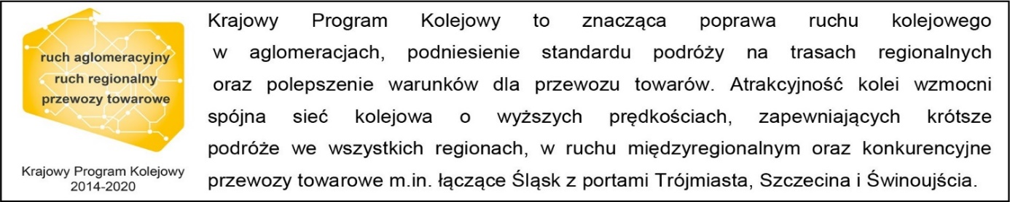

Kontakt dla mediów:
PKP Polskie Linie Kolejowe S.A.
Przemysław Zieliński
zespół prasowy
rzecznik@plk-sa.pl
T: +48 506 564 659

Projekt jest współfinansowany przez Unię Europejską z Instrumentu „Łącząc Europę”.
Wyłączną odpowiedzialność za treść publikacji ponosi jej autor. Unia Europejska nie odpowiada za ewentualne wykorzystanie informacji zawartych w takiej publikacji.

